1.Поставьте в известность учителя, о том что вы находитесь на уроке отпр. SMS на номера 89178866826 или 89393763080.
2.Сфотографировать выполненные задания и отправить на vildanova.i@bk.ru
Срок: 11.04.до 18.00

Тема: Соотношения между сторонами и углами треугольника.

Найти неизвестные углы треугольника.

- Сформулируйте теорему о сумме углов треугольника.
- Какой угол называется внешним углом треугольника?
- Чему равен внешний угол треугольника?

Решение задач.

Задача 1. Найти неизвестные углы треугольника.
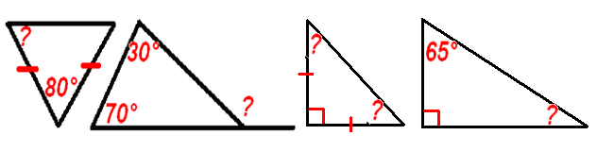

Задача 2. Найти неизвестный угол треугольника.

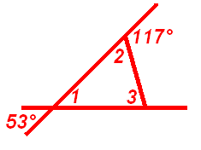

Домашняя работа

Закончите предложения:
- В треугольнике сумма углов равна…
- Внешний угол треугольника равен…
- Каждая сторона треугольника … суммы двух других сторон.

